Мачигина Ольга Александровна, учитель информатики и ИКТ,
Сенникова Елена Геннадьевна, учитель информатики и ИКТ,
Муниципальное автономное общеобразовательное учреждение г.Владимира "Гимназия № 39"

ТЕХНОЛОГИЧЕСКАЯ КАРТА УРОКА ПО УЧЕБНОМУ ПРЕДМЕТУ «иНФОРМАТИКА И ИКТ» В 7 КЛАССЕ НА ТЕМУ:
«Устройства ввода-вывода информации»

Тип урока: | урок освоения новых знаний
Авторы УМК: | Босова Л.Л. «Информатика и ИКТ» 7 класс
Цель урока: | познакомить учащихся с основными устройствами ввода и вывода данных, их разновидностями, качественными характеристиками и принципами работы; закрепить полученные знания и научиться применять при выполнении заданий.
Планируемые образовательные результаты: (личностные, метапредметные, предметные) | Личностные:  - стимулировать поиск вариантов на основе имеющихся знаний;  - формировать умения наблюдать, анализировать, сравнивать, делать выводы;  - осуществлять контроль и самоконтроль;  - развивать находчивость, умения преодолевать трудности для достижения намеченной цели;  - прививать навык индивидуальной работы, самостоятельность.  Метапредметные:  - Регулятивные  - формировать умение ставить учебную задачу, выполнять учебные задания в соответствии с целью;  - закрепить умение сравнивать, анализировать, делать выводы;  - формировать умение соотносить и применять приобретенные знания в реальной жизненной ситуации.  - Коммуникативные  - формировать умение формулировать высказывания, обосновывать, отстаивать свое мнение;  - формировать умение грамотно использовать речевые средства для представления результата,  - формировать умение правильно задавать, формулировать вопросы.  - Познавательные УУД  - знать основные устройства ввода-вывода данных и их назначение;  - уметь определять, какие устройства вводят (выводят) информацию;  - формировать умение работать с различными источниками информации, анализировать текст.  Предметные:  - формировать представление об устройствах ввода-вывода информации, их предназначении, основных характеристиках и принципах работы.
Оборудование: | компьютеры, мультимедийный проектор, доска, экран.
Образовательные ресурсы: | презентация «Устройства ввода-вывода данных»  https://cloud.mail.ru/public/iNSB/UGuGA2UJ1

Технологическая карта урока

Структура урока | Деятельность учителя | Деятельность учеников | Оценивание,  формы контроля
Орг. момент  (1 мин) | Приветствует учащихся, проверяет готовность к учебному занятию, организует внимание детей | Приветствуют учителя, организуют свое рабочее место | оценочное суждение; самооценка готовности к уроку
Актуализация знаний  (4 мин) | Учитель задает вопросы:  Что такое компьютер и для чего он предназначен?  Перечислите основные устройства компьютера.  Для чего предназначены процессор и память? | - самостоятельно работают с места, отвечая на вопросы;  -делают выводы, вспоминают и обобщают учебный материал;  - демонстрируют знания, умения по теме «Устройство компьютера» | -оценка/самооценка умения применять ранее полученные знания при решении практических задач; наблюдение; фронтальный опрос;  выяснение готовности класса к изучению нового материала;  оценочное суждение, коррекция ответов учащихся
Целеполагание (постановка целей и задач урока)  (6 мин) | Учитель задает вопросы:  С помощью какого устройства можно написать письмо другу?  С помощью какого устройства можно вставить в письмо фотографию из альбома?  Что записать свою речь необходим…?  С помощью какого устройства можем увидеть друга, находящегося в другом городе?  Мы с вами перечислили устройства, с помощью которых можно информацию  ______________? (передавать, вводить информацию)  А как мы можем получить информацию?  С помощью какого устройства можно распечатать доклад по истории?  С помощью каких устройств можно послушать любимую музыку?  Мы с вами перечислили устройства с помощью которых можно информацию___________? (получать, выводить информацию)  Создает условия для формулирования учащимися темы урока.  Как вы думаете, о чем пойдет речь на уроке?  (устройства ввода-вывода) | Дети формулируют ответы на вопросы (ответы учащихся указаны в скобках в столбце «Деятельность учителя»). | оценочное суждение; оценка/самооценка умений определять и формулировать проблему, цель урока;  оценка/самооценка постановки учебной задачи, планировать действия по её решению; оценка/самооценка умения формулировать тему урока; рефлексия деятельности (оценка успешности)
 | Какую цель поставим перед собой на данный урок? (познакомиться с устройствами ввода-вывода информации)  На уроке мы должны с вами научиться:  определять, какие устройства вводят (выводят) информацию;  перечислять основные устройства ввода-вывода данных, их назначение, типы, характеристики. | Узнать как можно больше об устройствах ввода-вывода информации.
Первичное усвоение новых знаний/решение учебной задачи  (13 мин) | Учащимся предлагается перечень вопросов, на которые они отвечают в процессе работы с презентацией:  основные функции устройств ввода и вывода данных;  для чего нужна клавиатура;  перечислите координатные устройства ввода;  сканер и его виды;  монитор и его виды;  принтер и его виды;  что такое плоттер;  для чего нужна веб-камера. | Отвечают на вопросы, используя презентацию. | оценочное суждение; самоконтроль, самооценка; оценка/ самооценка постановки учебной задачи, планировать действия по её решению
Первичная проверка понимания  (10 мин) | -Предлагает выполнить задание для закрепления (приложение №1).  Устанавливает правильность и осознанность изучения темы. Выявляет пробелы первичного осмысления изученного материала, выполняет коррекцию выявленных пробелов, обеспечивает закрепление в памяти детей знаний и способов действий, которые им необходимы для самостоятельной работы по новому материалу. | Выполняют задание. | рефлексия деятельности (оценка успешности); самоконтроль, самооценка; индивидуальная работа; оценка/ самооценка умения применять ранее полученные знания при решении упражнений; оценка/самооценка действий по достижению планируемых результатов.
Рефлексия учебной деятельности  (итог урока)  (5 мин) | Дает качественную оценку работы класса и отдельных обучаемых; задает вопросы:  Что для вас было новым на уроке? | Отвечают на вопросы учителя | рефлексия деятельности  (оценка успешности);
Рефлексия учебной деятельности  (итог урока)  (5 мин) | Возникали ли у вас трудности при выполнении самостоятельной работы?  Достаточно ли вам было предоставлено теоретического материала на уроке?  Что у вас получилось лучше всего и без ошибок?  Как бы вы оценили свою работу?  Достигли мы цели нашего урока? |  | оценка эмоционального состояния; оценка учителя, с комментированием выставленных оценок; оценочное суждение
Информация о домашнем задании, инструктаж по его выполнению  (1 мин) | объясняет домашнее задание творческого характера (составление кроссворда с использованием изученной ранее программы MS Excel);  обеспечивает понимание учащимися цели, содержания и способов выполнения домашнего задания. | фиксируют домашнее задание;  задают уточняющие вопросы; подают дневники для оценки учителю. | оценка/самооценка умения применять полученные знания при решении заданий

Приложение №1: Каждому термину поставьте в соответствие его описание:
- Используется для длительного хранения информации | А. Дигитайзер
- Мозг компьютера | 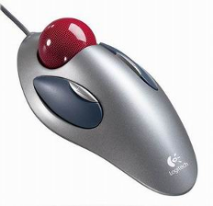  Б.
- Устройство вывода информации | 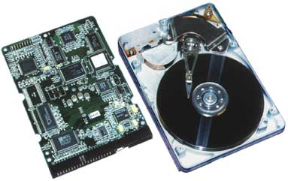  В.
- Устройство ввода информации | 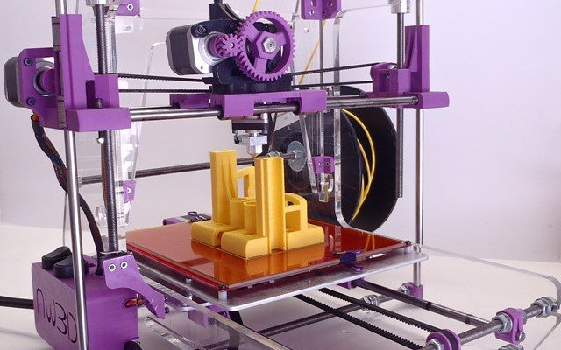  Г.
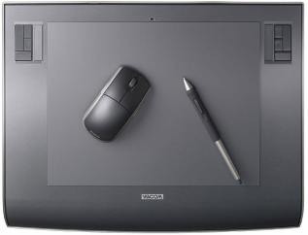 | Д. Процессор
- Используется для временного хранения информации | 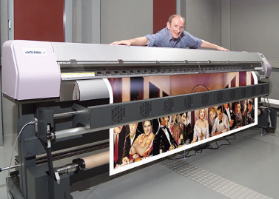  Е.
- Плоттер | 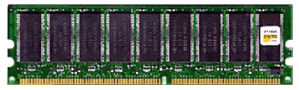  Ж.
- Особый вид энергонезависимой перезаписываемой памяти | З. Устройство ввода информации
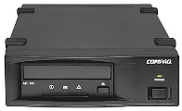 | И. Сканер
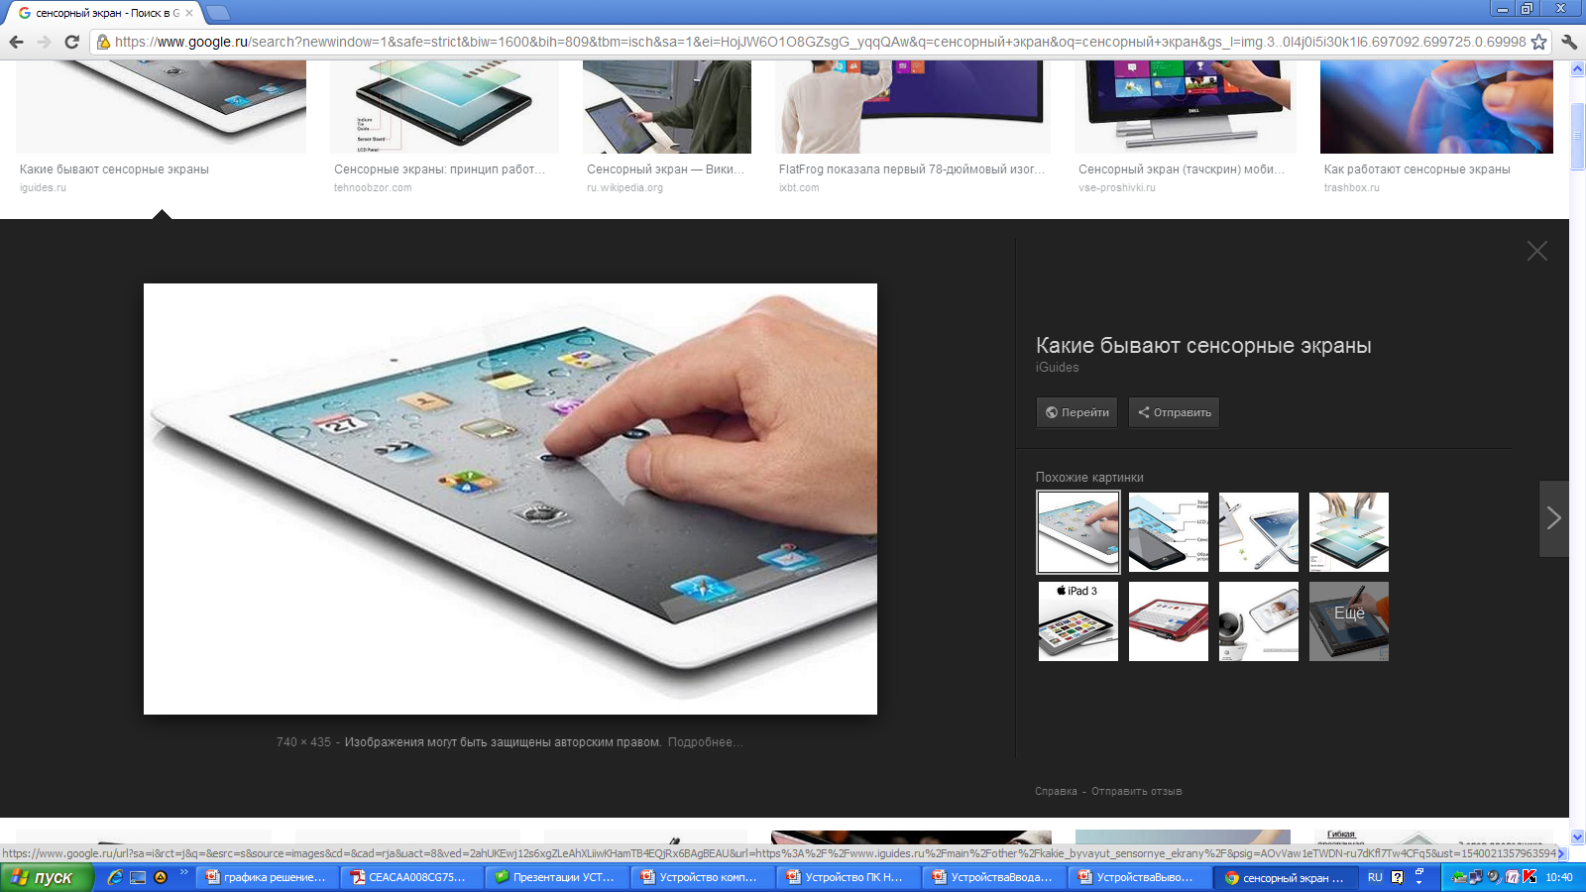 | К. Принтер
- Матричный, струйный, лазерный, 3D | Л. Стример
- Ручной, планшетный, рулонный | 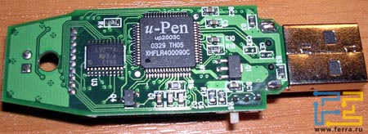  М.
- Координатные устройства ввода | Н. Мышь
Ответы: 1 – В, 2- Д, 3 – Г, Е, К, 4 – А, Б, И, Н, 5- А, 6- Ж, 7 – Е,
8 – М, 9 – Л, 10 – З, 11 – К, 12 – И, 13 – А, Б, Н, 5, 10

